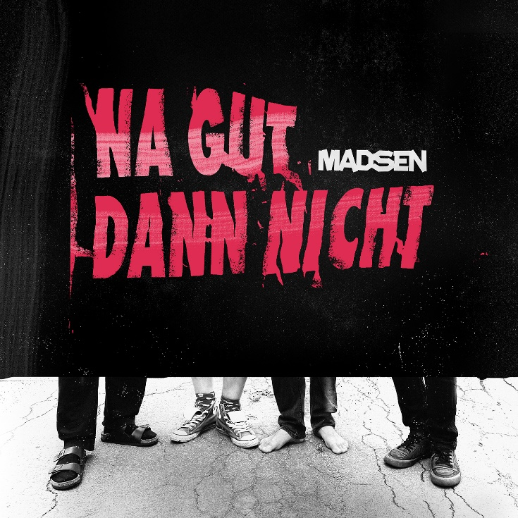

Madsen
»NA GUT DANN NICHT«

VÖ: 02.10.2020

Line Up:  Line-up: | MADSEN online:
Sebastian Madsen | Gesang / Gitarre  Johannes Madsen | Gitarre  Sascha Madsen | Schlagzeug / Gesang  Niko Maurer | Bass | www.madsenmusik.de  www.facebook.com/madsenmusik  www.instagram.com/madsen_official  https://twitter.com/madsenmusik

»NA GUT DANN NICHT«
MADSEN BRINGT PUNK ALBUM RAUS
Erste Single im August, das Album erscheint im Oktober bei Arising Empire / KEEK Records

Mitten in der Corona-Pandemie wachte MADSEN-Sänger Sebastian Madsen eines Morgens auf und der erste Gedanke, der ihm durch den Kopf schoss, war: Punk!
„Eigentlich hatten wir dieses Jahr mit Madsen komplett durchgeplant: Im April wären wir auf Tour gegangen, danach wollten wir unser neues Album aufnehmen, das schon fertig geschrieben und vorproduziert ist. Aber dann kam Corona“, sagt er. „Mitte März bin ich mit Lisa ins Wendland geflohen. Am Anfang haben wir unseren Proberaum gründlich aufgeräumt, dann einige Songs für andere Künstler geschrieben. Und irgendwann hatte ich plötzlich total Bock auf Punk.“
Erst kaufte er sich auf Vinyl das Debütalbum der Ramones und hörte es rauf und runter, dann fing er selbst an, Songs zu schreiben. Schnell hatte nicht nur Sebastian, sondern auch der Rest der Band so viel Spaß an den Songs, dass MADSEN mit »NA GUT DANN NICHT« nun ein Punk-Album veröffentlichen – spontan im Hier und Jetzt entstanden.

Dazu muss man sagen: Punk ist fest verwurzelt in der DNA der Band. „Anfang der Neunziger gab es bei uns im Wendland eine große Punk-Szene und die erste Band, die ich mit Johannes gegründet habe, war Punk. Unsere Vorbilder waren Slime, Daily Terror, Toxoplasma oder Schleim-Keim“, so Sebastian. „Auf dem ersten Madsen-Album hört man den Punk-Einfluss schon noch sehr deutlich, im Laufe der Jahre ist er dann etwas in den Hintergrund getreten.“
Doch nun, 15 Jahre nach dem Erscheinen von MADSENs Debütalbum, bahnte er sich mitten in der von Frust und Langeweile geprägten Corona-Zeit laut und zielstrebig wieder seinen Weg in den Proberaum und ins Studio.

Aufgenommen haben MADSEN das Album innerhalb von nur zwei Wochen im heimischen Studio im Wendland. Die Freude am gemeinsamen Musikmachen, stand dabei ganz klar im Vordergrund. „Unsere Tage sahen so aus: Zusammen im Garten sitzen, texten, aufnehmen, Bier trinken und am Ende das Tagwerk hören“, so Sebastian. „Sonst schreibe ich ja immer alleine und ich muss sagen: Wir haben als Kollektiv noch nie so gut funktioniert wie bei diesem Album. Deswegen stecken in den Songs auch so viel Humor und ganz andere Facetten.“

Tatsächlich darf jeder mal ans Mikro und überhaupt ist alles erlaubt. Nachdem MADSEN sich in dem Eröffnungsstück »NA GUT DANN NICHT« noch sagen lassen müssen, dass Punk tot sei, wird er in ‘Herzstillstand’ umgehend wiederbelebt. Danach trifft wütender Oi-Punk auf Blitzkrieg-Bop-artige-Hooks, auf schwere Metal-Riffs folgen mehrstimmige Bad-Religion-Chöre. Wie sich das für Punk gehört, schreien Madsen sich dazu den Frust von der Seele. ‘Wenn du am Boden liegst’ ist ein Appell für mehr Empathie und Mitgefühl gegenüber Geflüchteten, ‘Protest ist cool aber anstrengend’ derweil beschreibt humorvoll wie es ist, sich zwischen politischem Engagement und dem Rasenmähen entscheiden zu müssen. Die zwei wütendsten Songs stammen übrigens aus der Feder von Keyboarderin Lisa Who: ‘Alte weiße Männer’ ist eine Abrechnung mit dem Patriarchat und ‘Supergau’ ein Abgesang auf die Menschheit. Es gibt aber auch ironische und höchst amüsante Momente – vom Rülpser in der Lockdown-Single ‘Quarantäne für immer’ bis zur Hymne über ‘Trash TV’. Und dann ist da noch das Outro von Autor Benjamin von Stuckrad-Barre, der zu dem Schluss kommt: “Vielleicht ist das der Anfang – vielleicht das aber auch echt das Ende, Madsen.“

Kurzum: Der Spaß, den MADSEN bei den Aufnahmen hatten, schwingt auf dem Album in jedem Track mit. »NA GUT DANN NICHT« klingt intensiv, authentisch und doch so unbeschwert wie es entstanden ist. Um den Punk-Ethos perfekt zu machen, ist bei dem Album übrigens alles DIY. MADSEN haben für diese und kommende Veröffentlichungen ihr eigenes Label KEEK Records – auf dem später vielleicht auch andere Künstler erscheinen sollen – gegründet. Und auch die Musikvideos entstanden alle in Eigeneregie im Wendland. So nehmen MADSEN uns in dem Clip zu ‘Quarantäne für immer’ mit in ihre alten Kinderzimmer. Nie war ein Album näher dran an MADSEN und der aktuellen Zeit als dieses.

